Московский автомобильно-дорожный государственный технический университет (МАДИ)

Доклад на тему: Материалы, технологии изготовления, упрочнения, отказы и ремонтопригодность коленчатых валов автомобилей.

Выполнили: Можаев Г.С. и Сметанин Н.Г.
Школа: ГОУЦО №1492
Руководитель: к.т.н., доц. Лихачева Т.Е.

Москва 2013
Коленчатый вал двигателя внутреннего сгорания - деталь сложной формы, воспринимает усилия от шатуна и преобразует их в крутящий момент. На коленчатый вал действуют переменные по величине и направлению газовые и инерционные силы и их моменты. Он подвергается деформациям изгиба и кручения. Его шейки работают при больших относительных скоростях и значительных механических и тепловых нагрузках.
Коленчатые валы изготовляют из углеродистых, хромомарганцевых, хромоникельмолибденовых, и других сталей и из высокопрочных чугунов. Наибольшее применение находят, стали марок 45, 45Х, 45Г2, 50Г, а для тяжело нагруженных коленчатых валов дизелей — 40ХНМА и др.
Заготовки стальных коленчатых валов средних размеров в крупносерийном и массовом производстве изготовляют ковкой в закрытых штампах на молотах или прессах при этом процесс получения заготовки проходит несколько операций. После предварительной и окончательной ковки коленчатого вала в штампах производят обрезку облоя на обрезном прессе и горячую правку в штампе под молотом.
В связи с высокими требованиями механической прочности вала большое значение имеет расположение волокон материала при получении заготовки во избежание их перерезания при последующей механической обработке. Для этого применяют штампы со специальными гибочными ручьями. После штамповки перед механической обработкой, заготовки валов подвергают термической обработке — нормализация — и затем очистке от окалины травлением или обработкой на дробеметной машине.
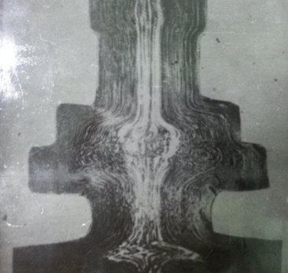
Рис. 1. Волокнистая структура коленчатого вала, изготовленного методом пластической деформации.

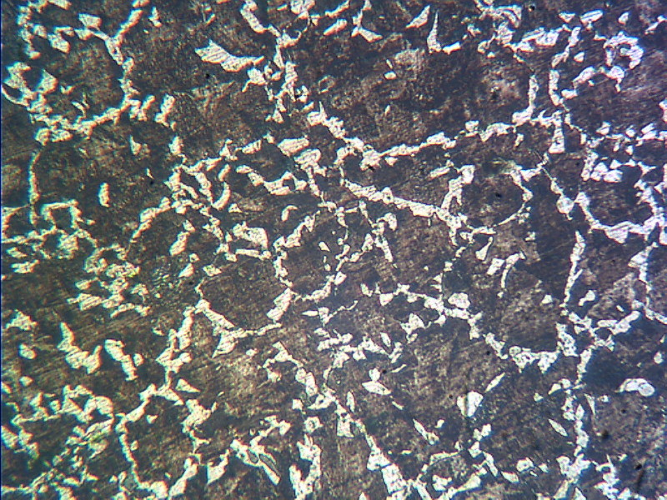
Рис. 2. Микроструктура стального коленчатого вала представляет собой феррит+ сорбит. Коленчатый вал прошел термическую обработку – нормализацию, что соответствует требованиям, предъявляемым к коленчатым валам.
Литые заготовки коленчатых валов изготовляют из высокопрочного чугуна, модифицированного магнием. Полученные методом прецизионного литья (в оболочковых формах) валы по сравнению со «штампованными» имеют ряд преимуществ, в том числе высокий коэффициент использования металла. В литых заготовках можно получить ряд внутренних полостей при отливке.
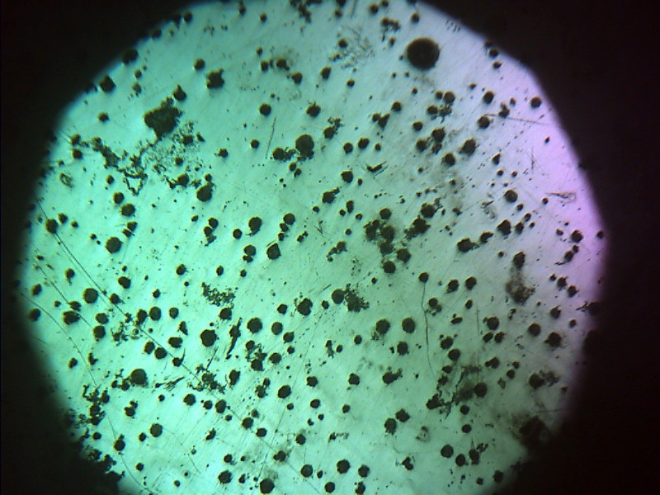
Рис. 3. Микроструктура литого коленчатого вала из высокопрочного чугуна. Видна шаровидная форма графита.
Правку валов производят после нормализации в горячем состоянии в штампе на прессе после выемки заготовки из печи без дополнительного подогрева.
В группу коленчатого вала входят коленчатый вал, противовесы, маховик, элементы привода газораспределительного и других вспомогательных механизмов, узел осевой фиксации и детали маслоуплотняющих устройств.
С учетом условий работы коленчатый вал должен отвечать следующим требованиям: максимальная жесткость при минимальной массе; высокая усталостная прочность; хорошая износостойкость шеек вала.
Основными элементами коленчатого вала являются:
- Коренная шейка — опора вала, лежащая в коренном подшипнике, размещённом в картере двигателя.
- Шатунная шейка — опора, при помощи которой вал связывается с шатунами (для смазки шатунных подшипников имеются масляные каналы).
- Щёки — связывают коренные и шатунные шейки.
- Передняя выходная часть вала (носок) — часть вала на которой крепится зубчатое колесо или шкив отбора мощности для привода газораспределительного механизма (ГРМ) и различных вспомогательных узлов, систем и агрегатов.
- Задняя выходная часть вала (хвостовик) — часть вала соединяющаяся с маховиком или массивной шестернёй отбора основной части мощности.
- Противовесы — обеспечивают разгрузку коренных подшипников от центробежных сил инерции первого порядка неуравновешенных масс кривошипа и нижней части шатуна.

Рис. 4. Основные элементы коленчатого вала ДВС.
Для смазывания коленчатого вала масло из поддона картера двигателя через маслоприемник масляным насосом подается в масляный фильтр, где масло очищается от механических примесей и твердых частиц нагара. Далее масло под давлением подается к наиболее важным поверхностям трения: к коренным шейкам коленчатого вала, через сверления в теле коленчатого вала к шатунным шейкам коленчатого вала, к шейкам распределительного вала. При вытекании масла из шатунных и коренных подшипников вращающегося коленчатого вала происходит разбрызгивание масла на трущиеся поверхности.
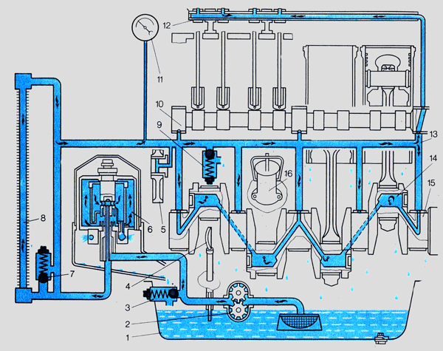
Рис. 5. Схема смазывания ДВС.
Прочность коленчатого вала зависит от размеров и формы отдельных элементов вала, наличия концентраторов напряжения на переходах в галтелях и кромках масляных каналов, характеристик прочности материала, конструктивных и технологических методов упрочнения, использованных при изготовлении вала, расположения волокон, зависящих от способа изготовления коленчатого вала.
Конструктивными мероприятиями по упрочнению вала являются: увеличение радиуса; увеличение толщины и ширины щеки вала; расположение маслоподводящего канала в шатунной шейке под углом 90°.
Технологические мероприятия по повышению износостойкости коленчатого вала: закалка шеек и галтелей вала токами высокой частоты –ТВЧ с последующим низкотемпературным отпуском. Наиболее распространенный способ закалки, применяемый на отечественных заводах и за рубежом, состоит в поочередной закалке шеек с помощью полуавтоматических закалочных станков. Все шейки вала закаливаются в определенной последовательности.
Рис. 6. Следы побежалости на галтелях после закалки ТВЧ.
В ряде коленчатых валов применяют азотирование шеек и галтелей вала (получило применение при упрочнении коленчатых валов автомобилей марки КАМАЗ). Оно повышает усталостную прочность вала в 1,5...2 раза, износостойкость шеек увеличивается более чем на 20 %, уменьшается вероятность коробления валов. Однако при этом растет трудоемкость изготовления, а при ремонте ограничиваются возможности их шлифования.
Причинами отказов коленчатых валов являются: высокий уровень знакопеременных напряжений от изгиба или крутильных колебаний вала, литейные дефекты и дефекты обработки вала (рыхлоты, пористости, плены, подрезы). Также одной из главных причин является масляное голодание- отсутствие необходимого количества смазки в системе или недостаточное давление масла в системе смазки.
Основными дефектами коленчатых валов являются: изломы, изгиб и износ шатунных и коренных шеек, износ отверстия под подшипник ведущего вала коробки передач, разрушение коленчатых валов по усталостному механизму вблизи галтелей.
Примеры эксплуатационных повреждений:
Пример 1- Причина поломки коленчатого вала двигателя усталостное разрушение в конструктивно наименее прочном месте: при переходе от шейки к щеке вала и в непосредственной близости от масляного канала.

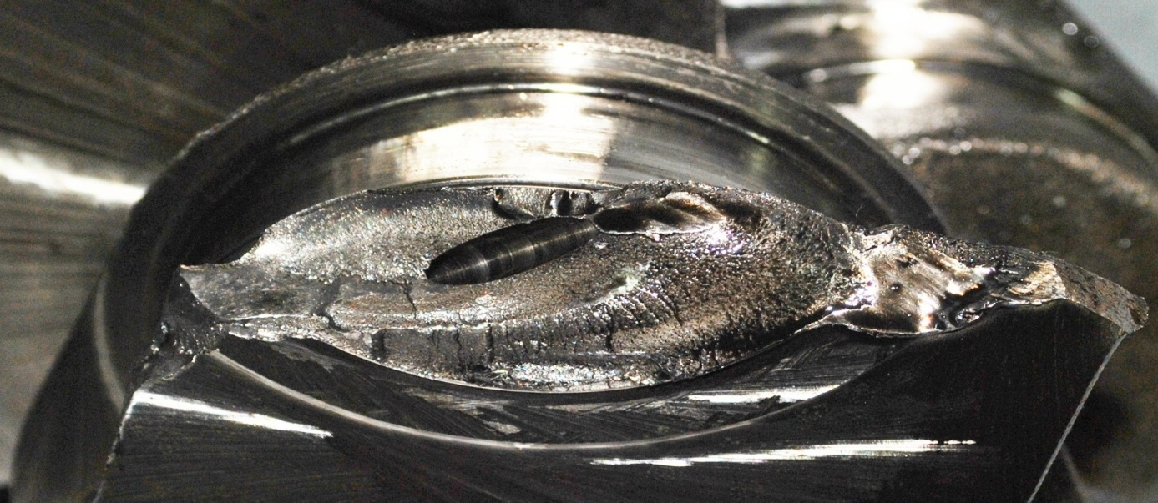
Рис. 7. Усталостный излом при переходе от шейки к щеке вала, в непосредственной близости от масляного канала.
Пример 2- Следы прихвата и сильного нагрева в результате острого местного масляного голодания из- за дефекта шатунного болта.

Рис. 8. Следы прихвата шатунной шейки 2 цилиндра автомобиля.
Пример 3- Усталостный излом коленчатого вала из- за нарушения технологии ремонта: галтель не прошла необходимую механическую обработку.
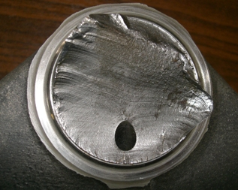
Рис. 9. Усталостный излом коленчатого вала. Очаг разрушения- следы, оставленные на галтели после расточки на ремоньный размер.
Изгиб коленчатого вала двигателя проверяют на стенде, на призмах, установленных на контрольной плите или в центрах токарного станка при помощи индикатора. Изгиб (биение средней коренной шейки относительно крайних) свыше допустимого по техническим условиям устраняют правкой на прессе. Коленчатый вал устанавливают на призмы крайними коренными шейками, а штоком пресса через медную или латунную прокладку давят на среднюю шейку со стороны, противоположной изгибу. При этом величина прогиба должна быть примерно в 10 раз больше устраняемого изгиба. Вал выдерживают под нагрузкой на прессе в течение 2—4 мин. После правки рекомендуется вал подвергнуть термической обработке, т. е. нагреть до 180—200° С и выдержать при этой температуре в течение 5—6 ч. Затем вал проверяют на биение. Биение средних шеек по отношению к крайним шейкам не должно превышать 0,05 мм.
Изношенные шатунные и коренные шейки коленчатого вала восстанавливают шлифованием под ремонтный размер. Устанавливают один ремонтный размер для всех шатунных шеек и один ремонтный размер для коренных шеек в зависимости от наименьшего диаметра, полученного в результате обмера и рекомендуемого техническими условиями ремонтного размера. Завершают обработку шеек вала полированием или суперфинишированием до получения требуемой шероховатости поверхности. Затем промывают масляные каналы и наружную поверхность вала керосином в специальной ванне.

Литература:
- Автомобильные материалы. Справочник. Г.В. Мотовилин, М.А. Масино, О.М. Суворов-М.:Транспорт, 1989.
- Лахтин Ю.М., Леонтьева В.П.. Материаловедение. ООО ”Издательский дом Альянс”, 2009.

3. Материаловедение. Под общей редакцией Б.Н.Арзамасова, Г.Г.Мухина. М.: МГТУ им. Баумана, 2001.
4. Фактография и атлас фрактограмм. Справочник. М.Л. Бернштейн, Москва ”Металлургия”, 1982.
5. Справочник по конструкционным материалам. Под общей редакцией Б.Н.Арзамасова, Т.В. Соловьевой. Москва, Изд-во МГТУ им. Баумана, 2005.
6. ГОСТ Р ИСО 5492-2005 Органолептический анализ. Словарь.
7. ГОСТ 3443-77 «Отливки из чугуна с различной формой графита. Методы определения структуры»
8. Гиршович Н. Г., Чугунное литье, Л. — М., 1949
9. Гиршович Н. Г., Кристаллизация и свойства чугуна в отливках, М. — Л., 1966
12.Вегман Е.Ф.,Жеребин Б.Н.,Похвиснев А.Н.,Юсфин Ю.С., Металлургия чугуна, Академкнига, 2004

